Proiect APEX

Gestiunea unei biblioteci

Sintamarian Cosmina Maria

Proiectul descrie un sistem de gestionare al unei biblioteci. Pentru acestea sunt necesare informatii despre persoanele care imprumuta carti din biblioteca,cartile care sunt in biblioteca dar si despre editura lor, cat si o tabela fisa lectura care stabileste o legatura de mai multi la unu si cu tabela cititor si cu tabela carte.

Tabela CARTE contine datele despre cartile existente in stocul bibliotecii si anume codul fiecarei carti ,un cod unic (cod_carte caracter 20,cheia primara a tabelei), denumirea cartii (denumire caracter 50), autorul cartii (autor caracater 30), numarul de exemplare din biblioteca ( numar 5), pretul cu care o carte a fost cumparata(pret number 5), codul editurii care este campul prin care se face legatura cu tabela Editura (cod_editura), anul aparitiei publicatiei la respective editura (an_aparitie numar 4), anul apartitiei cartii.

Tabela CITITOR care contine cnp-ul cititorilor (cnp numar 13) cheia primara , numele cititorilor (nume character 50), prenumele cititorilor (prenume character 50), orasul din care provine fiecare cititor ( oras caracter 35), email-ul cititorului (email caracter 25),emailul are restrictie trebuie sa se scrie simbolul ‘@’, adresa cititorului (adresa caracter 50), si numarul de telefon (telefon character 10).

Tabela FISA_LECTURA contine datele despre codul fisei de lectura (cod_fisa caracter 25) cheia primara, codul cartii imprumutate care face legatura cu tabela carte ( cod_carte caracter 20), cnp-ul persoanei care a imprumutat carti, camp care face legatura cu tabela cititori (numar 13), data imprumutarii cartilor (data_imprumut data ).

Tabela EDITURA contine date despre codul editurii care este unic (cheia primara :cod_editura caracter 20), numele editurii (nume_edit caracter 15), adresa editurii (adresa character 40) si un numar de telefon (tel caracater 10).

EDITURA

CARTE

CITITOR

FISA LECTURA

Interactive grid

Am creat un interactive grid in care putem vedea cartea imprumutata dupa codul cartii, persoana care a imprumutat cartea, dupa cnp, si data in care s-a imprumutat cartea.

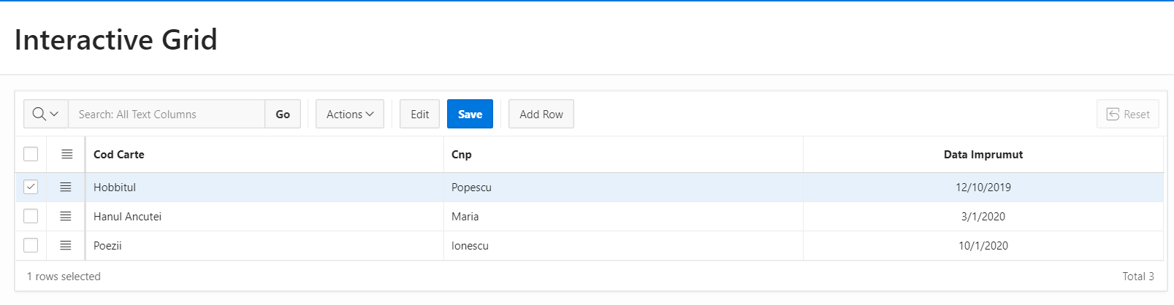

* Un clasic report pentru tabelul Carte

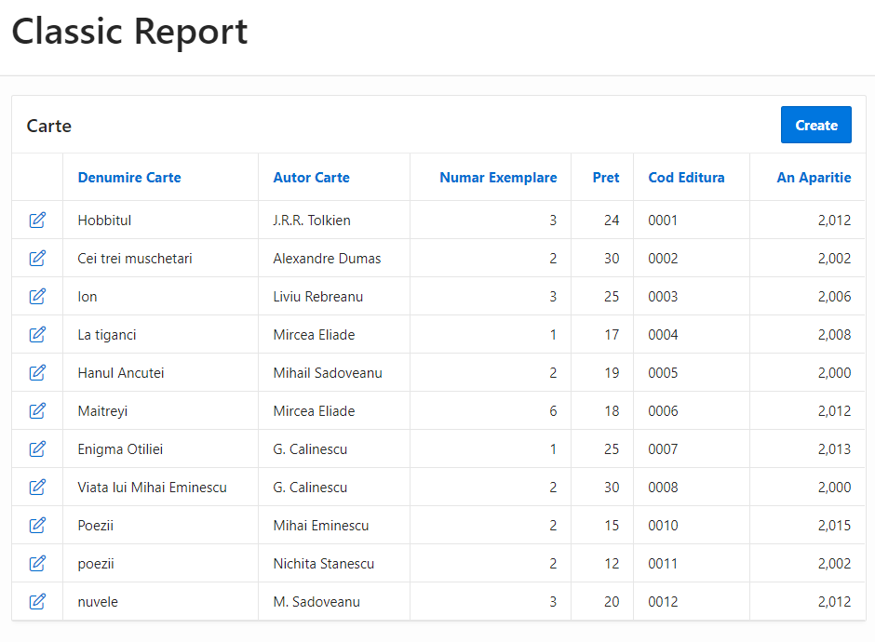

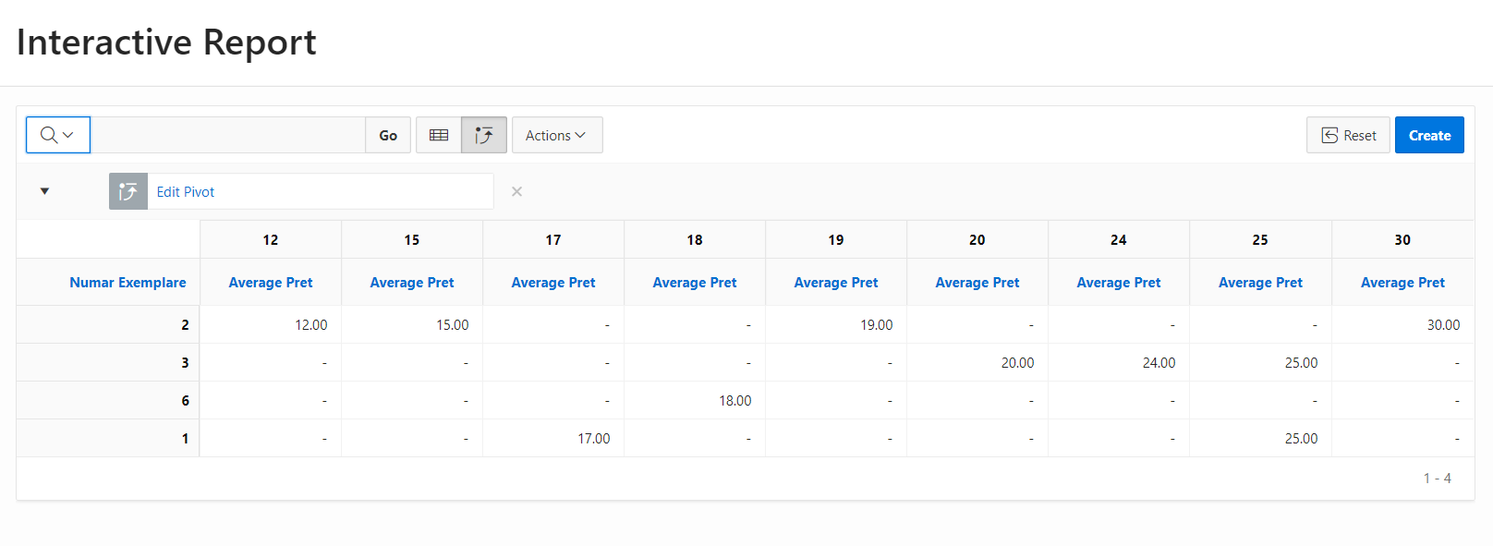

-un interactive report cu pivot definit 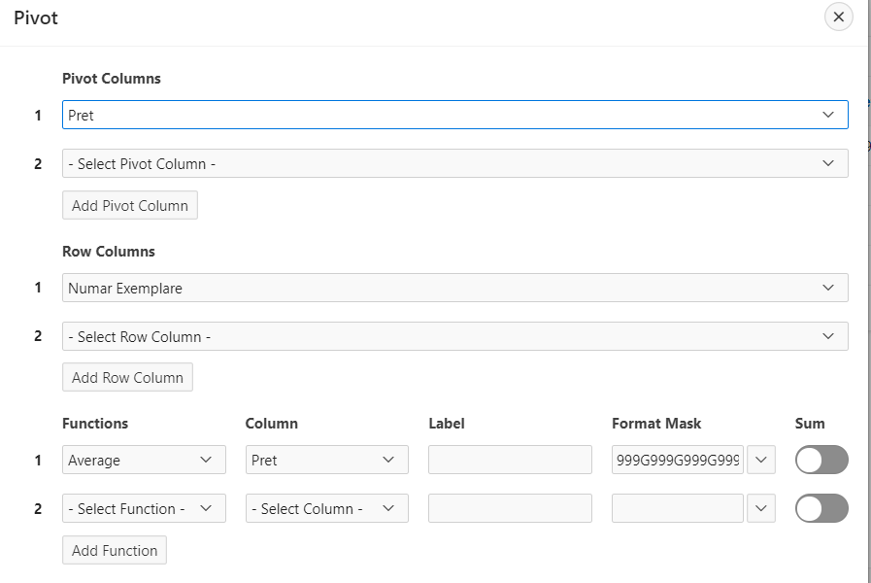

Totodata, aplicatia contine un form pentru adaugarea cititori in baza de date

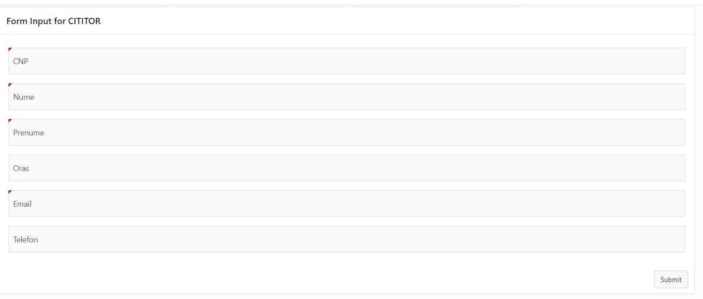

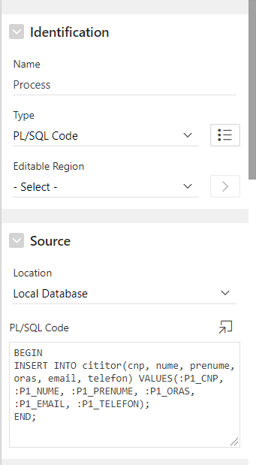Aici am folosit un proces :

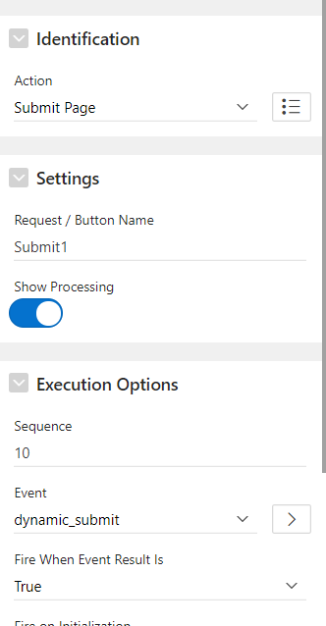Si o actiune dinamica pentru butonul de submit:

Grafic cu cartile din biblioteca si pretul lor

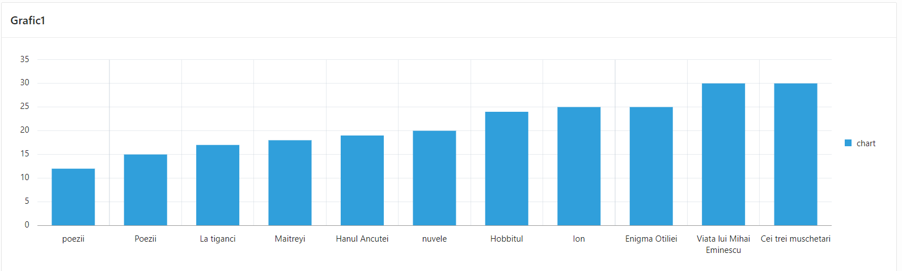

Grafic cu cartile din bibllioteca si numarul de exemplare:

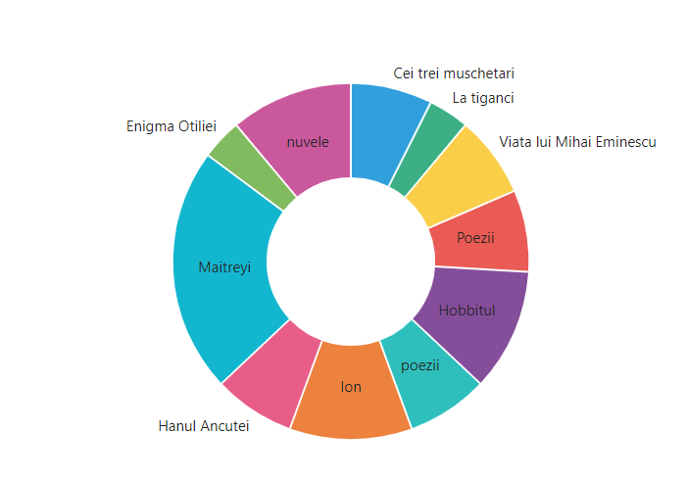

Un form pentru adaugarea cartilor in baza de date :

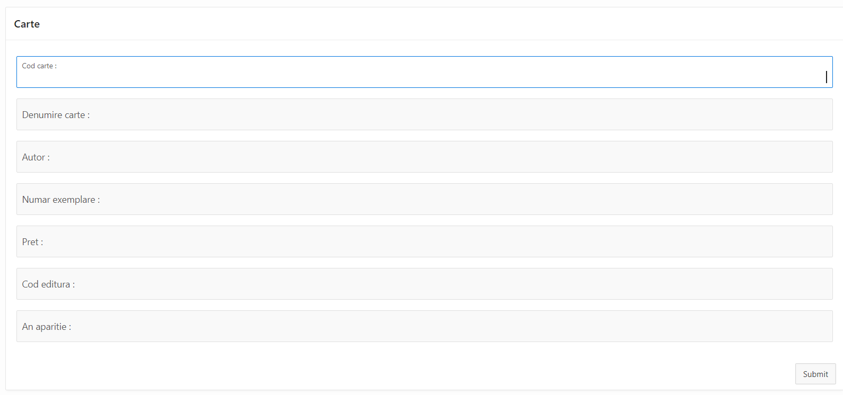

Acest form contine doua validari, un proces si o computatie :

